Stadt Pirmasens

Pressemitteilung

Pirmasens, 11.6.2015
Facettenreiches Sommer-Kulturprogramm in Pirmasens

Westpfälzische Stadt bietet Besuchern im Juli und August 2015 abwechslungsreiches Veranstaltungsprogamm mit Chorkonzert, Jazz-Brunch, kabarettistischem Leckerbissen und Serenadenabend

Die Pirmasenser und ihre Gäste erwartet auch im Sommer 2015 wieder ein abwechslungsreiches Veranstaltungsprogramm mit erlesenen Kulturangeboten. Das Spektrum reicht vom Chorkonzert und Jazz-Brunch über ein kabarettistisches Feuerwerk bis hin zum Serenadenabend.
Bereits der Auftakt verspricht ein Leckerbissen zu werden, wenn am Sonntag, 5. Juli (17 Uhr), die rund 60 Sängerinnen und Sänger zählende Windsberger Chorgemeinschaft mit dem Frauenchor Landau das Forum ALTE POST zum Klingen bringt. Der gemeinsame Auftritt im imposanten Kuppelsaal des Kulturforums verspricht ein Potpourri unvergesslicher Melodien aus Operette, Musical und populären Volksliedern. Der Eintrittspreis beträgt 13 Euro und inkludiert den Besuch der aktuellen Ausstellungen im Forum ALTE POST.
„Klezmer trifft Swing“ heißt das Motto bei der Sonntagsmatinee am 12. Juli (11 Uhr). Hier dürfen sich die Jazz-Brunch-Gäste auf einen ganz besonderen Genuss für Gaumen, Ohren und Augen freuen: Klarinettist Helmut Eisel hat für „Talking Sinatra“ mit dem Pianisten Sebastian Voltz, Mario Bartone (Bass) und Dirk Leibenguth (Drums) ein unkonventionelles Bandprojekt auf die Beine gestellt, das die musikalische Ära der 30er Jahre aufleben lässt. Zum Eintrittspreis von 29 Euro gehören auch ein Brunchteller, Kaffee und ein Glas Sekt sowie außerdem der Besuch der aktuellen Ausstellungen im Forum ALTE POST.
Unter dem Titel „Some like it Heiß“ erzählt Gayle Tufts in ihrer One-Woman-Show „lustvoll, laut und very hot“ über das Erwachsensein, Jungbleiben und die endlose Suche nach menschlicher Wärme. Die Zuschauer erwartet am Donnerstag, 6. August (20 Uhr), im Forum ALTE POST perfektes Timing, gepaart mit einer grandiosen Singstimme und dem genauen Blick der bekanntesten in Deutschland lebenden Amerikanerin ‒ oder wie die Frankfurter Rundschau prägnant titulierte: „pures Dynamit!“. Der Eintrittspreis beträgt 24 Euro.
Der Serenadenabend der Pirmasenser Naturfreunde setzt am Samstag, 8. August (20 Uhr), den Schlusspunkt des Sommer-Kulturprogramms: Auf dem Pirmasenser Schloßplatz wird in abendlicher Atmosphäre gesungen und musiziert. Chor, Mandolinenorchester und befreundete Gruppen bringen dabei volkstümliche Lieder zu Gehör; der Eintritt ist frei.
„Mit dem Sommerprogramm zeigt sich Pirmasens einmal mehr als blühende Kulturstadt, die gerade in der warmen Jahreszeit mit hochkarätigen Angeboten urbanen Charme an ihren schönsten Plätzen versprüht“, freut sich Oberbürgermeister Dr. Bernhard Matheis auf die zahlreichen Veranstaltungen.

Für weitere Informationen und zur Kartenreservierung steht das Kulturamt Pirmasens zur Verfügung mit folgenden Kontaktdaten: Rathaus am Exerzierplatz, 66953 Pirmasens, Rufnummer: 06331/84-2350 bzw. -23 52. E-Mail: kartenverkauf@pirmasens.de

Begleitendes Bildmaterial:
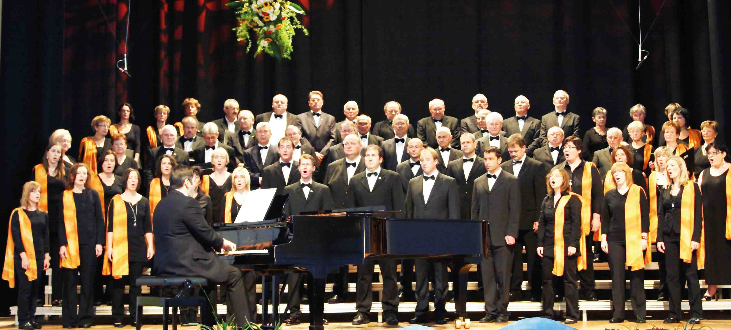
Windsberger Chorgemeinschaft Talking Sinatra Gayle Tufts
[ Download unter http://www.ars-pr.de/de/presse/meldungen/20150611_psp.php ]

Ergänzendes zur Stadt Pirmasens
Erste urkundliche Erwähnung fand Pirmasens um 850 als „pirminiseusna“, angelehnt an den Wanderprediger Pirminius. Der als Stadtgründer geltende Landgraf Ludwig IX. errichtete im heutigen Pirmasens die Garnison für ein Grenadierregiment, es folgten 1763 die Stadtrechte. Am südwestlichen Rand des Pfälzerwalds gelegen und grenznah zu Frankreich ist das rund 40.000 Einwohner zählende, rheinland-pfälzische Pirmasens wie Rom auf sieben Hügeln erbaut. In ihrer Blütezeit galt die Stadt als Zentrum der deutschen Schuhindustrie und ist in dieser Branche heute noch wichtiger Dreh- und Angelpunkt; davon zeugen unter anderem der Sitz der Deutschen Schuhfachschule, des International Shoe Competence Centers (ISC) oder der Standort der ältesten Schuhfabrik Europas. Zu den tragenden Wirtschaftsbereichen zählen unter anderem chemische Industrie, Kunststofffertigung, Fördertechnik-Anlagen und Maschinenbau. Pirmasens positioniert sich heute als Einkaufsstadt mit touristischem Anspruch und gut ausgestattetem Messegelände. Seit 1965 wird eine Städtepartnerschaft mit dem französischen Poissy gepflegt. Weitere Informationen sind unter http://www.pirmasens.de erhältlich. 20150611psp
Pressekontakte:
Stadtverwaltung Pirmasens ars publicandi Gesellschaft für
Maximilian Zwick Marketing und Öffentlichkeitsarbeit mbH
Leiter der Pressestelle Martina Overmann
Rathaus am Exerzierplatz Schulstraße 28
D-66953 Pirmasens D-66976 Rodalben
Telefon +49(0)6331/84-2222 Telefon: +49(0)6331/5543-13
Telefax +49(0)6331/84-2286 Telefax: +49(0)6331/5543-43
MaximilianZwick@pirmasens.de MOvermann@ars-pr.de
http://www.pirmasens.de http://www.ars-pr.de

